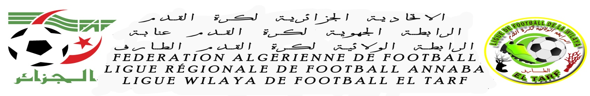
PROCES VERBAL COC N°02 DU 27/10/2019

DIRECTION DE L’ORGANISATION DES COMPETITIONS
Etaient présents :
- Mr DAOUDI A / HAFID Président

ORDRE DU JOUR

1-Programmation Matchs Retards de la 1ere journée Division Honneur
2- Analyse des Rencontres
3- Homologation des résultats
1-Programmation Matchs Retards de la 1ere journée Division Honneur
JOURNEE DU SAMEDI : 02/11/2019
LIEUX | DATES | N° RENC | RENCONTRE | HOR | CAT | OBS
ZERIZER  Communal | Samedi  02/11/2019 | 01 | CRBZ Vs WAB | 14 ^{H} 00 | S
BOUGOUS  Communal | Samedi  02/11/2019 | 05 | USBB Vs CRBAA | 14 ^{H} 00 | S
AIN KARMA  Communal | Samedi  02/11/2019 | 06 | WAK Vs MRBBM | 14 ^{H} 00 | S
EXEMPT |  | RB ZERIZER

2- Analyse des Rencontres
Les rencontres se sont déroulées dans de bonnes conditions.
3- Homologation des résultats

LIEUX | DATES | N° RENC | RENCONTRE | RESULTATS | CAT
El-KALA  OPOW | Samedi  26/10/2019 | 02 | JSEK Vs ESEC | 02 - 05 | S
BESBES  OPOW | Samedi  26/10/2019 | 03 | A.BES Vs ORCT | 01 - 07 | S
CHEBAITA MOKHTAR  OPOW | Samedi  26/10/2019 | 04 | UZA Vs CMR | 00 - 04 | S

